编号：0042-2017-2021

**测量过程控制检查表**

|  |  |  |  |  |  |  |  |  |  |  |
| --- | --- | --- | --- | --- | --- | --- | --- | --- | --- | --- |
| 测量过程  (参数)名称 | | 灯杆上口外径测量过程 | | | | 被查部门 | | 质检部 | | |
| 被测参数  要求 | | 参数M | | Φ89mm | | 导出计量要求 | | 最大允许误差 | | ±0.16㎜ |
| 公差T | | ±0.5mm | | 允许不确定度 | | / |
| 其他要求 | | 无 | | 其他要求 | | 无 |
| 测量过程要素控制状况 | | | | | | | | | | |
| 过程要素 | | | 计量特性 | | | | | | | 是否满足  计量要求 |
| 测量设备名称 | | | 测量范围 | | 测量不确定度/最大公差 | | 测量误差 | | 其他特性 | 是 |
| 数显卡尺 | | | （0－150）mm | | ±0.02mm | | / | | 无 |
| 测量过程控制规范编号 | | | 灯杆上口外径进货验收的规定要求 | | | | | | | 是 |
| 测量方法编号 | | | 灯杆上口外径测量过程控制规范 | | | | | | | 是 |
| 环境条件 | | | 常温常湿 | | | | | | | 是 |
| 操作人员姓名 | | | 卢杰 | | | | | | | 是 |
| 测量不确定度评定方法 | | | 见不确定度评定报告 | | | | | | | 是 |
| 有效性确认方法 | | | 实际不确定度小于等于允许不确定度,过程有效 | | | | | | | 是 |
| 测量过程监视方法、  监视记录 | | | 每月使用标准工件作为核查标准进行重复测量，绘制控制图。已绘制2020年10月至2021年06月控制图。 | | | | | | | 是 |
| 控制图绘制(如果有) | | | 已绘制平均值-标准偏差控制图 | | | | | | | 是 |
| 综合评价 | 1.测量过程控制规范编制满足要求.  2. 测量过程要素如，测量设备、测量方法、环境条件、人员操作技能受控。  3. 测量过程不确定度评定方法正确。  4．测量过程有效性确认方法正确，满足要求。  5.测量过程监视在控制限内？测量过程控制图绘制方法(如果有)正确。  审核结论： ☑符合 □有缺陷 □不符合（注：在选项上打√，只选一项。） | | | | | | | | | |

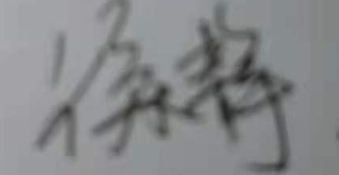审核日期： 2021年06月19日 审核员： 企业部门代表：